**Ayudantía: (23-07-2022)**

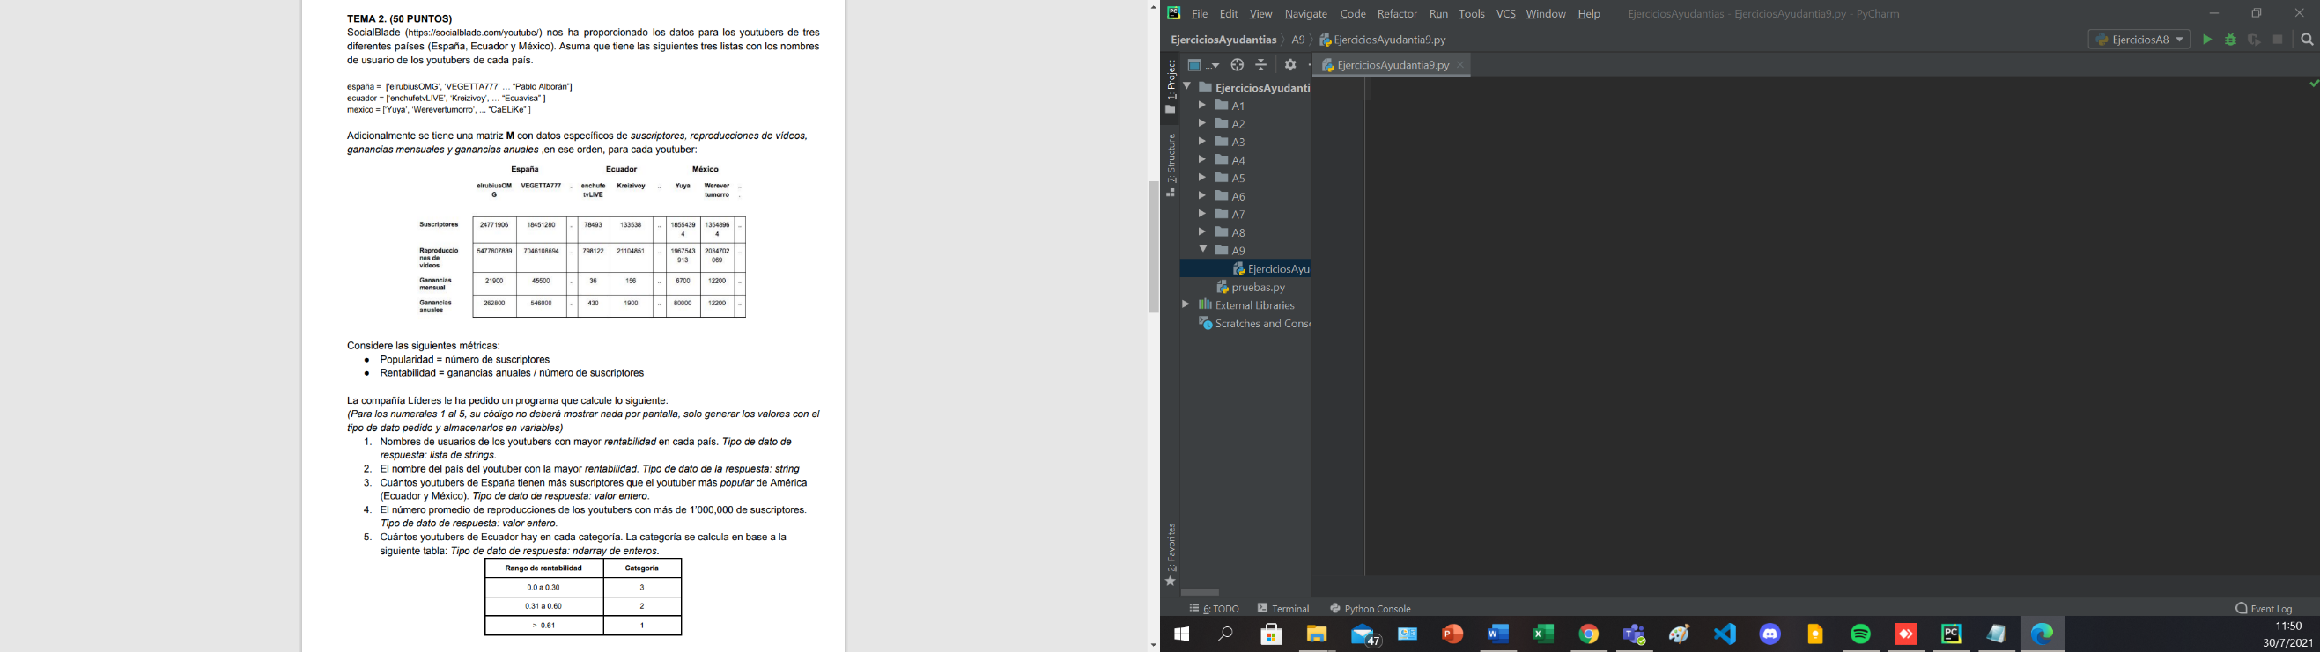**Ejercicio 1**

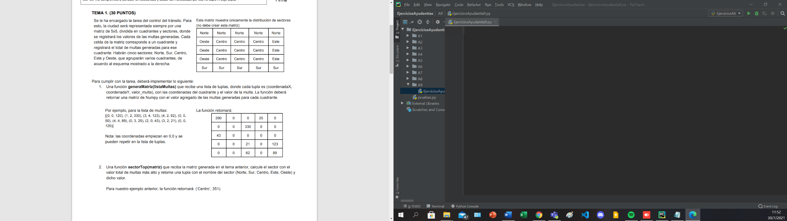**Ejercicio 2**